Закупки
Прямой договор с юридическими лицами (в том числе с индивидуальными предпринимателями до 500 000 рублей.
Сложность: высокая

Длительность:
- Шаги со 1 по 10 — оформление документов и заключение договора (23 дня)
- Шаги с 11 по 13 приём и оплата товара/услуги (15 дней)
Итого: 37 дней
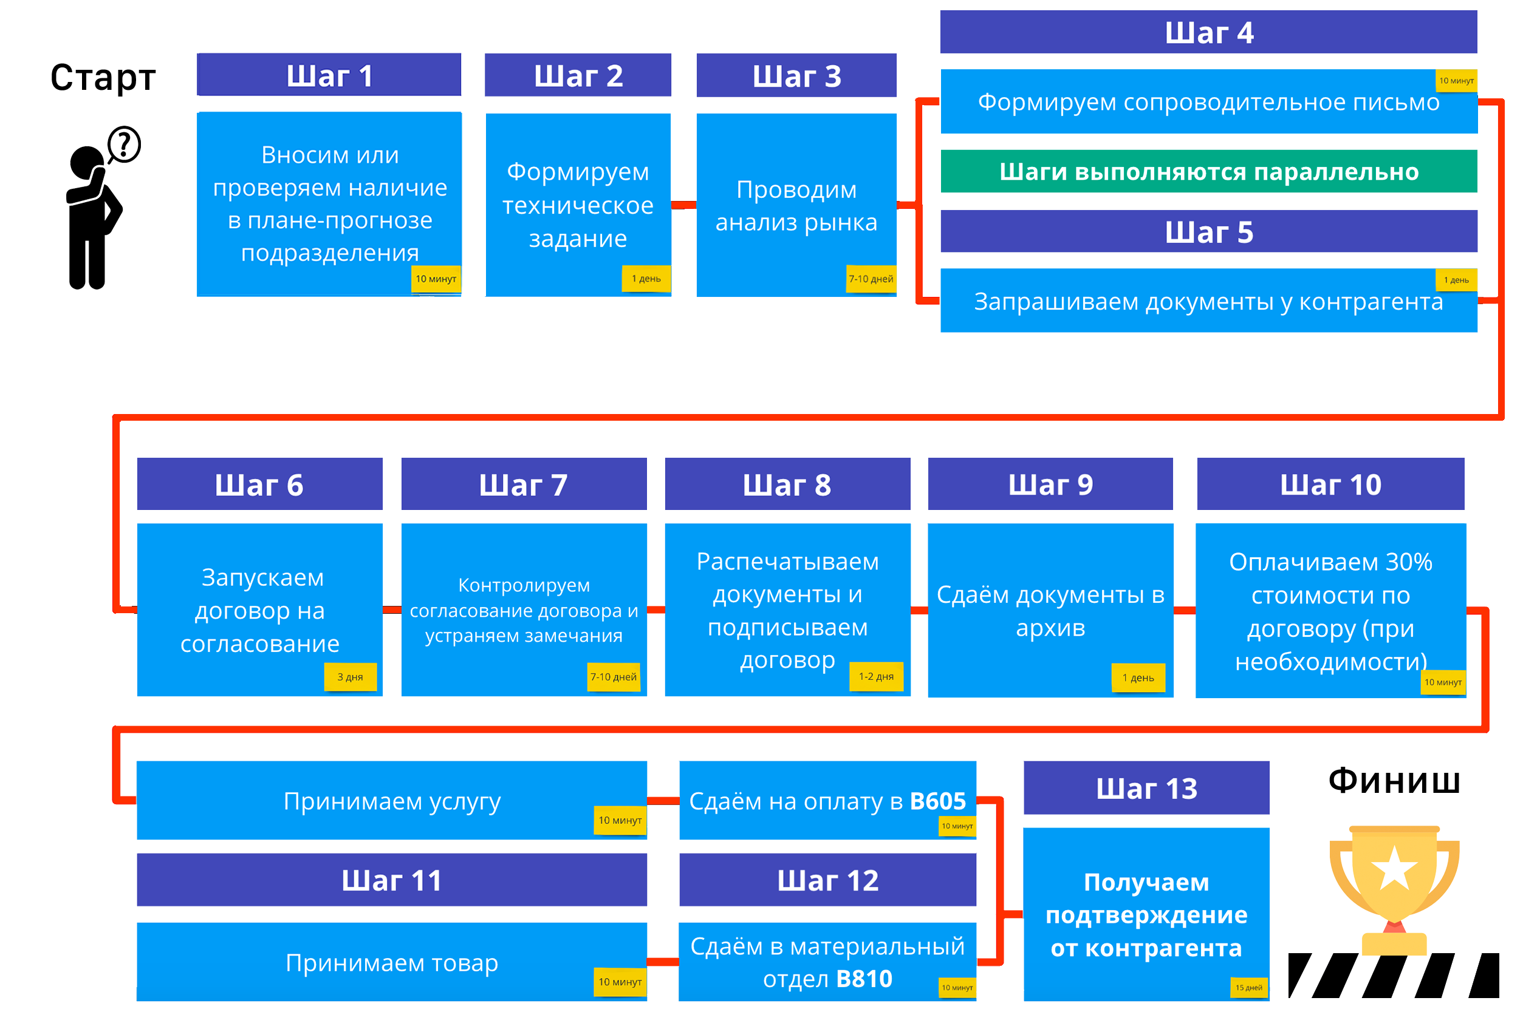

Шаг 1
Время: 10 Минут
Вносим или проверяем наличие в плане-прогнозе подразделения
Если необходимая нам позиция не была отражена в плане-прогнозе заранее, то необходимо внести изменения в план по графику корректировок или создать в 1С новую версию плана- прогноза. Обратите внимание, что при корректировке нельзя менять позиции, по которым в данный момент уже запущено согласование договора.
Шаг 2
Время: 1 День
Формируем техническое задание
При формировании технического задания (ТЗ) за основу можно взять шаблоны
Характеристикам, указанным в ТЗ, должны соответствовать товары разных производителей, вы можете указать конкретную марку и модель если:
- Покупаете комплектующие к имеющемуся оборудованию;
- Добавляете фразу «или аналог»;
Шаг 3
Время: 1 День
Проводим анализ рынка
Анализ рынка можно проводить несколькими методами, он необходим чтобы определить наиболее выгодные условия для заключения договора (цена, срок поставки и т.д.).
- C почты zapros_kp@dvfu.ru отправляем подписанное и отсканированное ТЗ потенциальным контрагентам с указанием срока, в который хотим получить ответ (как правило 3-5 рабочих дней) в письме запрашиваем срок и условия поставки, порядок оплаты, а также иные параметры, влияющие на выбор контрагента;
КП должно содержать реквизиты организации, подпись сотрудника и печать организации;
- На основе заключённых контрактов в ЕИС за последние 6 месяцев, при этом условия договора (доставка, количество или должна быть указана цена за единицу) должны совпадать;
- На основе скриншотов с официальных сайтов компаний;
Для анализа рассматриваем не менее 3 компании.
Шаг 4
Время: 10 минут
Формируем сопроводительное письмо

Сопроводительное письмо составляем по форме. Оно необходимо для обоснования выбранного контрагента через сравнение с другими компаниями.

Сопроводительное письмо подписывает ответственный по закупкам, распорядитель бюджета и руководитель подразделения.

Шаги 4 и 5 выполняются параллельно

Шаг 5
Время: 1 день
Запрашиваем документы у контрагента
В зависимости от юридической формы организации перечни документов немного отличаются:
От индивидуального предпринимателя (ИП)  Выписка из ЕГРИП (можем самостоятельно сделать выписку по ссылке);  Выписка из реестра субъектов МСП (для субъектов МСП) можем сделать выписку самостоятельно по ссылке;  Согласие на обработку персональных данных по ссылке;  Паспорт 2, 3 страницы + прописка;  Реквизиты для оплаты;  Свидетельство о постановке на учёт в налоговом органе; | От ООО и других Юридических лиц  Устав;  Приказ о назначении директора или выписка из протокола;  Выписка из ЕГРЮЛ (можем самостоятельно сделать выписку по ссылке⁴);  Выписка из реестра субъектов МСП (для субъектов МСП) можем сделать выписку самостоятельно по ссылке⁵;  Реквизиты для оплаты;  Свидетельство о постановке на учёт в налоговом органе;
Шаг 6
Время: 3 дня
Запускаем договор на согласование
Создаём заявку на закупку в 1С УФО, если на данном этапе возникают сложности можно воспользоваться документом.
После утверждения заявки автоматически будет сформирована задача в СЭД Директум, загружаем сформированный ранее пакет документов и нажимаем «выполнить» к входящей задаче.
При возникновении технических трудностей необходимо обращаться в службу поддержки пользователей IT-сервисов ДВФУ:
По телефону 8(423)243-14-14 (внутренний 2222)
С помощью электронной почты на адрес: it-hеlр@dvfu.ru (с корпоративного почтового ящика)
Шаг 7
Время: 7-10 дней
Контролируем согласование договора и устраняем замечания
Ежедневно следим за изменением статуса и своевременно устраняем замечания, чтобы не допустить возращения документа на доработку.
Шаг 8
Время: 1-2 дня
Распечатываем документы и подписываем договор
Распечатываем 2 экземпляра договора (в том числе спецификацию) + 2 листа согласования из СЭД Директум, отдаём на подпись, затем ставим гербовую печать в кабинет B455
- Если контрагент находится во Владивостоке передаём документы на подписание. Если предусмотрена предоплата, то контрагент сразу выставляет счёт на 30% суммы и передаёт с договором обратно;
- Если контрагент находится в другом городе, отправляем сканированный договор с просьбой подписать копию и направить обратно скан подписанного договора с их стороны + счёт на предоплату при необходимости. Параллельно с этим 2 оригинала договоров отправляете Почтой России и ожидаем обратно оригинал 1 экземпляра договора + счёт, чтобы сдать в архив;
Почтовый адрес ДВФУ: 690950, г. Владивосток, ул. Суханова 8 (примерно 1 месяц)
Шаг 9
Время: 1 день
Сдаём документы в архив
Создаём PDF файл из подписанного договора, листа согласования, сопроводительного письма и приложений к нему, загружаем в задачу СЭД Директум и выполняем её.
Указанные документы, в том числе оригинал сопроводительного письма, сдаём архивариусу в кабинет В604. Один из 2 листов согласования вам вернут с печатью о приёме документов.
Если оригинал договора ещё в пути, сдаём копию и гарантийное письмо с указанием срока предоставления оригинала.
Шаг 10
Время: 1 день
Оплачиваем 30% стоимости по договору (при необходимости)
Счёт на предоплату + копия листа согласования из шага 8 (оригинал вам понадобится при оплате остатка суммы по договору) сдаём в Департамент бухгалтерского учёта и финансового контроля (кабинет В605) и записываем номер, который присвоят вашим документам для контроля проведения платежа.
Департамент бухгалтерского учёта и финансового контроля (внутренний 2978)
Шаг 11
Время: 10 минут
Принимаем товар/услугу
Срок оказания услуги/поставки товара указан в договоре и может значительно различаться.
Услуга  Счёт;  Акт исполненных обязательств от (ДВФУ подписывает подписант договора, возможно визирование человека ответственного за исполнение договора); | Товар  Счёт;  Товарная накладная или Универсальный передаточный документ (от ДВФУ подписывает - «груз получил» и «груз принял», материально-ответственное лицо, на баланс которого товар будет поставлен);

Шаг 12
Время: 10 минут
Сдаём документы на оплату
Услуга  Документы (счёт и акт исполненных обязательств) +лист согласования с печатью от архивариуса сдаём в оплату в Департамент бухгалтерского учёта и финансового контроля (кабинет В605). Записываем номер, который присвоят вашим документам для контроля проведения платежа. | Товар  Документы (счёт и акт исполненных обязательств) + лист согласования с печатью от архивариуса сдаём в материальный отдел, кабинете В810. После учёта ТМЦ они самостоятельно передаём в оплату в Департамент бухгалтерского учёта и финансового контроля (кабинет В605). Уточняем номер для отслеживания платежа.
Материальный отдел (внутренний 2635)
Шаг 13
Время: 10 минут
Получаем подтверждение о получении оплаты от контрагента

Полезные ссылки
Положение о закупках ДВФУ
Федеральный закон №224 «О закупках товаров, работ, услуг отдельными видами юридических лиц»

Шаблон технического задания – http://bit.ly/2FZImY9
Единая информационная система в сфере закупок – http://bit.ly/2YZ92kE
Форма сопроводительного письма – http://bit.ly/2G12Kbz
Выписка из ЕГРИП – http://bit.ly/2I9weaO
Выписка из реестра субъектов МСП – http://bit.ly/2UttWcT
Согласие на обработку персональных данных – http://bit.ly/2D1Ukjm
Инструкция по созданию закупок в 1С УФО – http://bit.ly/2ULUWDG
Образец гарантийного письма http://bit.ly/2Gc7Til
Положение о закупках ДВФУ – http://bit.ly/2P1LQxp
Федеральный закон №224 – http://bit.ly/2D5h1mS

